GBS/GTS Gebührenstaffelung Vorschulklassen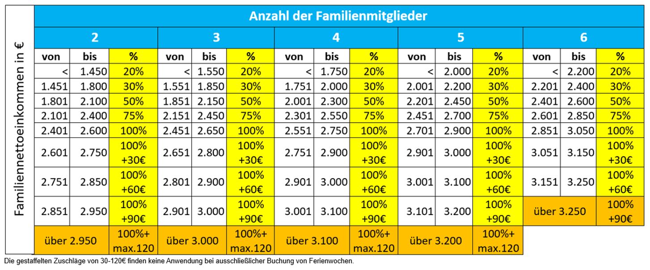
Ermäßigungen für jüngere betreute Geschwisterkinder
Für das jüngste betreute Kind wird die einkommensabhängig ermittelte Gebühr vollständig erhoben. Für das zweite Kind reduziert sich diese Gebühr auf ein Drittel. Für das dritte und jedes weitere Kind verringert sie sich auf ein Fünftel. Die Reduzierung erstreckt sich auf die Betreuungsgebühr (mit Ausnahme der Grundgebühr in der VSK) und das Mittagessen.
Für BuT-Leistungsberechtigte in der VSK sind das Mittagessen und die Betreuung kostenlos.
Übrigens: Bei Familien mit mehr als 6 Mitgliedern reduziert sich die Gebühr einkommensunabhängig auf 20 Prozent.

